|  |
| --- |
| Module Reiniging en Desinfectie Dierenartsenpraktijken |

2. Reiniging en desinfectie in de dierenartsenpraktijk

Het reinigen van de dierenartsenpraktijk is noodzakelijk om het besmettingsniveau beheersbaar te houden en de ongewenste overdracht van micro-organismen te verhinderen. Eventueel is daarna nog aanvullende desinfectie nodig. Daarnaast is het plezieriger en veiliger werken in een schone ruimte en uiteraard rekent de klant van een dierenartsenpraktijk op een zorgvuldige hygiëne.

Bij de keuze en wijze van reinigen en desinfectie spelen praktische, wettelijke, maar ook economische overwegingen een rol. Het reinigings- en desinfectieproces mag niet (in)direct schadelijk zijn voor mensen en het te reinigen c.q. te desinfecteren object. Het doel van deze module is om de dierenarts een handvat te geven bij het opstellen van een reinigings- en desinfectieplan voor de dierenartsenpraktijk. De chirurgische desinfectie en de desinfectie van instrumentarium wordt daarbij buiten beschouwing gelaten.

3. Definities

• Reiniging

Onder reinigen verstaan we het verwijderen van zichtbare verontreiniging zoals stof, grof vuil en vloeistoffen.

• Desinfectie

Met desinfectie bedoelen we het terugbrengen van het aantal levensvatbare micro-organismen tot een voor de toepassing aanvaardbaar niveau.

5. Het reinigings- en desinfectieproces

Schoon is een betrekkelijk begrip: schoon in een operatiekamer is anders dan schoon in de wachtkamer. Voor een optimaal resultaat moeten reiniging en desinfectie als 2 aparte processen worden beschouwd. (zie afbeelding 1)

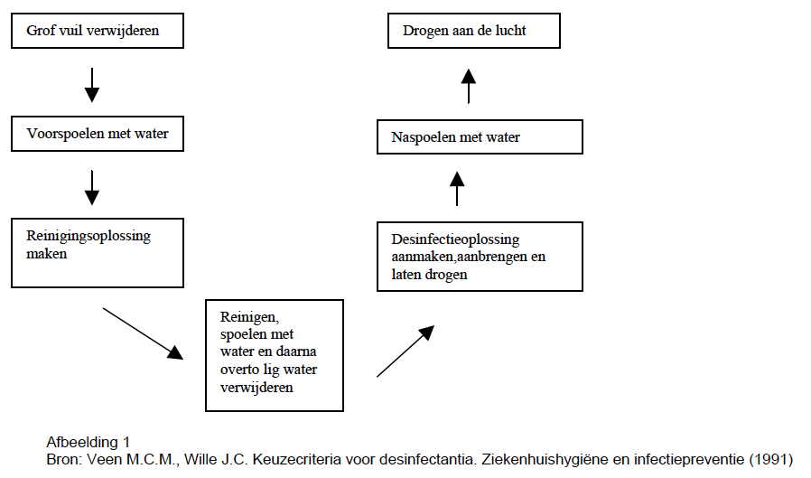

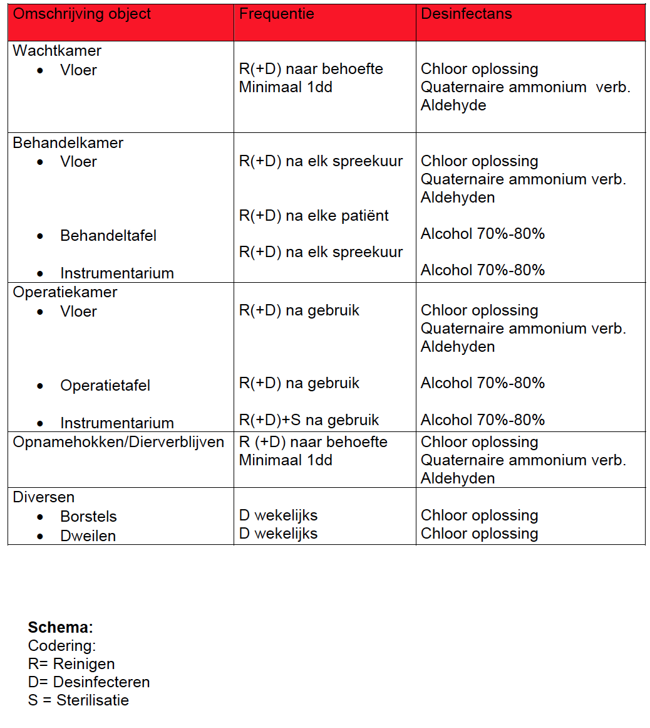

bron: Module Reiniging en Desinfectie Dierenartsenpraktijken KNMvD 2004